LE PETIT FLOREAL

LE PETIT FLOREAL

Mars 2021

Retour en image sur le mois de Février
1ère phase de vaccination
Les 2, 3 et 5 Février, la campagne de vaccination a débuté à Marie Lehmann. Toute l’équipe s’est mobilisée pour accompagner au mieux les résidents.
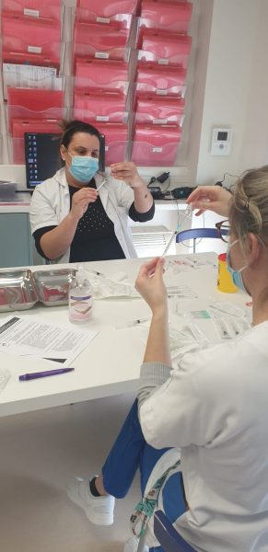
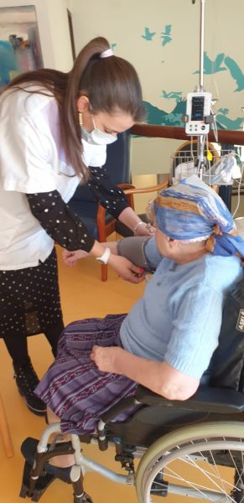

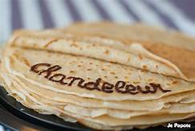

Mardi 2 Février, l’heure était aux crêpes à l’occasion de la chandeleur !
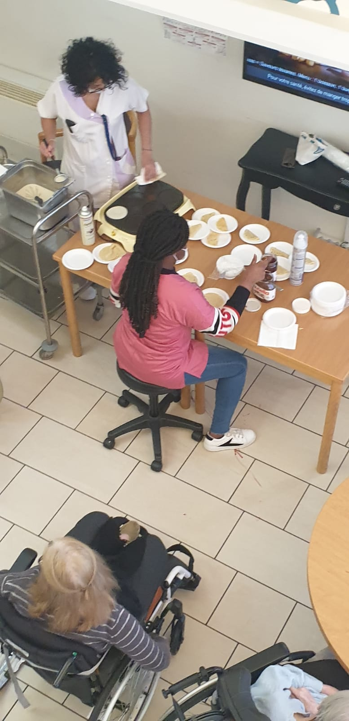

Mercredi 17 Février Carnaval !!

Mercredi 17 Février, le 22 a fêté Mardi-gras !! l’ambiance était à la fête autour d’un goûter spécial carnaval (beignets, donuts et bugnes) et une petite animation danse, avec en tête d’affiche Ingrid, soignante à Marie Lehmann. Encore un agréable moment passé tous ensemble !!
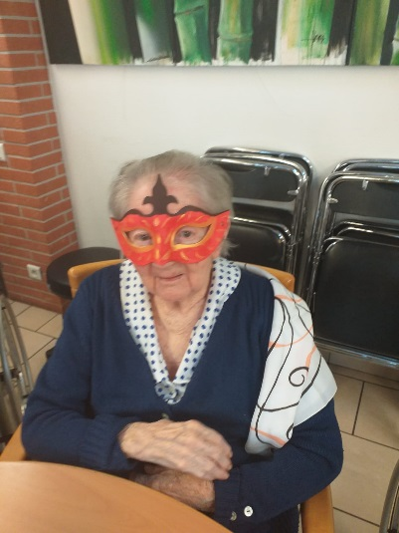
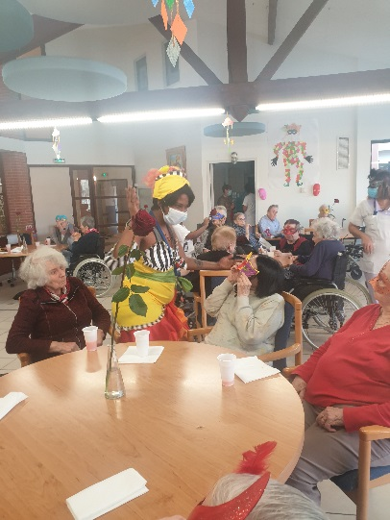
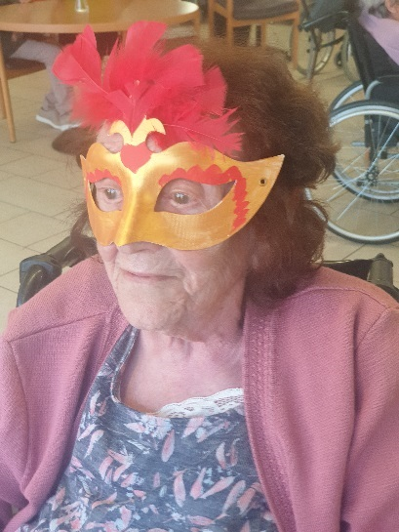

Vendredi 26 Février
Les anniversaires du Mois de février
107 ans de Madame Soubrier

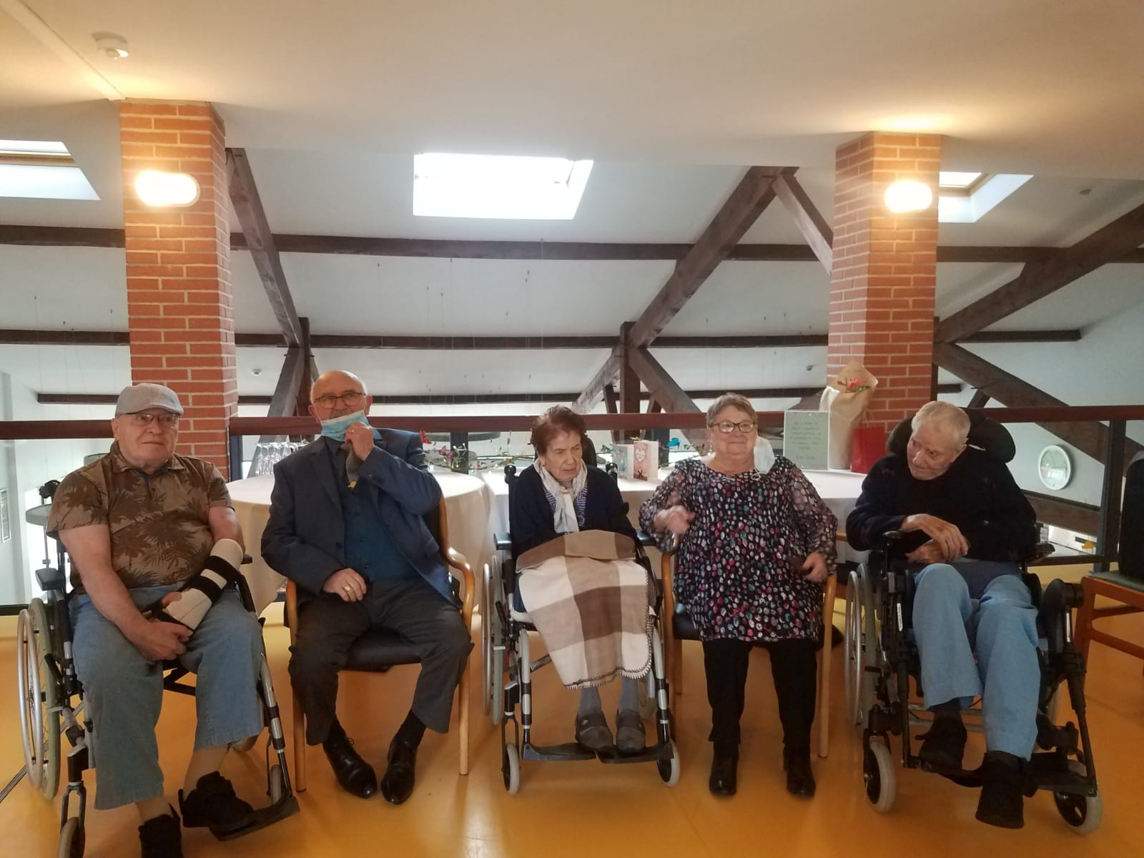

Seconde phase de vaccination
Les 24 et 25 Février

Mercredi 24 Février et Jeudi 25, la seconde phase de la vaccination a eu lieu à l’Ehpad Marie Lehmann.Comme lors de la première phase, toute l’équipe a accompagné au mieux les habitants du 22.

INFORMATION COVID-19
Visites familles : du Lundi au Vendredi de 14h à 17h
Pour prendre rendez-vous : 05.62.57.30.00
Rendez-vous d’une heure comprenant l’installation, à raison d’un rendez-vous par semaine afin que le plus grand nombre de résidents Puisse en bénéficier.
Rendez-vous WhatsApp/Skype : prendre rendez-vous à l’accueil
Au 05.62.57.30.00

Les illuminations….
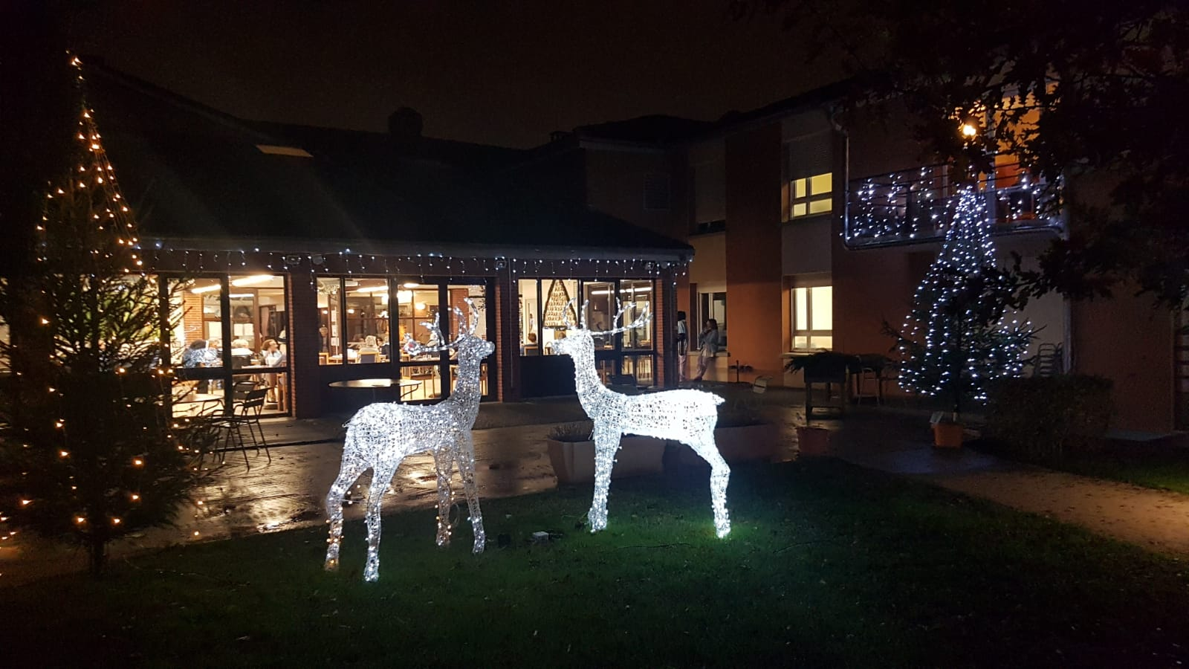
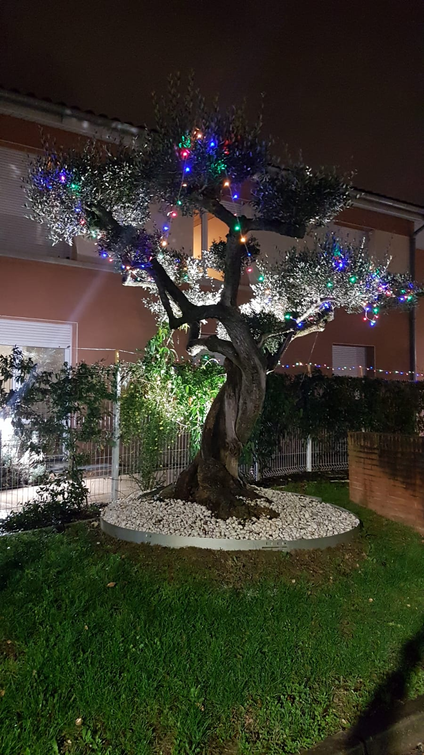

Dimanche 07 Mars : Petit spectacle à l’occasion de la Fête des grands-mères, en compagnie de la boîte à musique
A partir de 15h en salle à manger

Mercredi 14 Mars : Loto A partir de 15h30 en salle à manger

Vendredi 26 Mars : Les anniversaires du mois de Mars avec Musicalement Vôtre à partir de 15h en salle à manger.

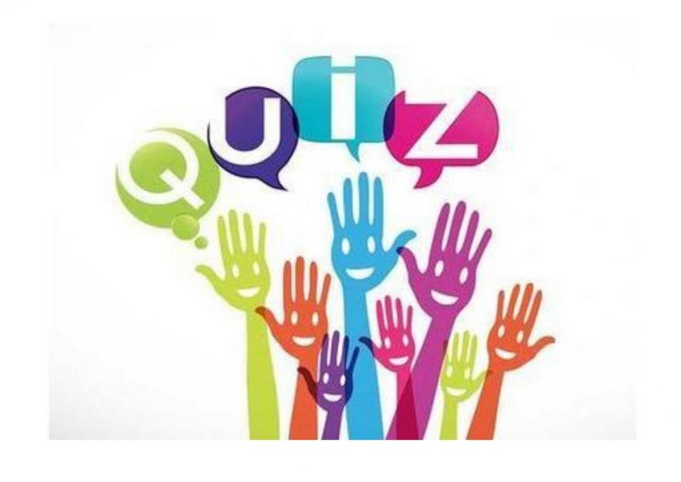

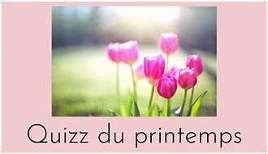

Le printemps est la saison où le temps se radoucit. Il est marqué par une alternance de journées ensoleillées et d'averses brèves ayant lieu généralement en mars et qu'on appelle des ...
Giboulées
Rincées
Abattées

C'est un plat typiquement asiatique composé principalement de légumes en julienne, agrémentés parfois de poulet ou de poisson. Il s'agit du ...
Bâton de printemps
Rouleau de printemps
Rondin de printemps

Depuis 1977 se déroule chaque printemps un festival de musique qui permet à de jeunes artistes de monter sur scène. Ce festival est appelé : Le Printemps de ...
Limoges
Bourges
Châteauroux

Quelle est LA fleur du début de printemps ?
La rose
Le crocus
La marguerite

Qu'est-ce que l'équinoxe du printemps ?
Le début du printemps
Une perturbation climatique de saison
La fin du printemps

Quelle est le mois des giboulées de printemps ?
Mars
Avril
Mai

Quelle fête religieuse célèbre-t-on au début du printemps ?
La fête du mouton
Pâques
L'Ascension

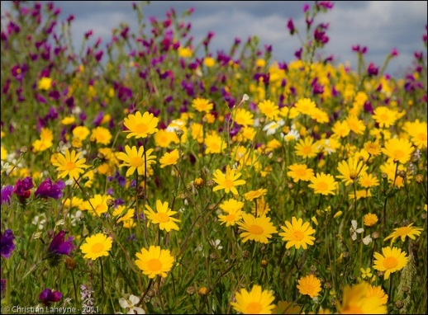

Après quelle saison arrive le printemps ?
Eté
Automne
Hiver

Quelle est la période du printemps ?
20 mai au 21 juillet
20 mars au 21 juin
20 février au 21 mars

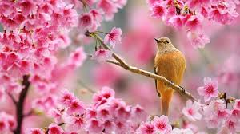

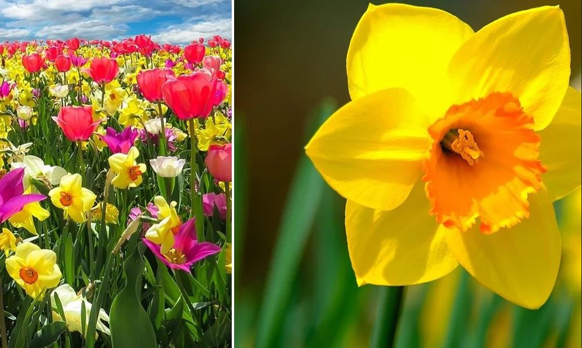

Mr Daubord Bernard

Mme Cadier Yvonne

Mr Ferro Manuel

Mme Hébra Marcelle

Un peu d’humour par

Au cours d'un dîner entre 2 couples d'une cinquantaine d'année, l'un des maris n'a de cesse d'appeler sa femme par de petits surnoms "ma chérie, mon amour, ma puce..."
A la fin du repas, l'autre mari, étonné, lui demande en privé: "Dis donc, comment tu fais, toi, au bout de 30 ans de mariage, pour continuer à appeler ta femme comme ça?!"
Et l'autre de répondre:
"Et bien, en fait, c'est parce que je n'ose pas lui dire, mais... j'ai oublié son prénom!"

Du miel contre les brûlures

Le miel est bien connu pour ses vertus apaisantes en cas d'irritations de la gorge. Consommé dans de l'eau chaude, ou même à la petite cuillère, il calme presque instantanément la douleur.
Son action apaisante contre les brûlures de la peau est moins connue,
mais tout aussi efficace. Pour l'utiliser sur de petites surfaces et sur une brûlure légère, il vous suffit de l'appliquer en masque et de laisser
reposer une quinzaine de minutes. Vous pouvez reproduire cette opération, à volonté, si votre plaie vous fait de nouveau souffrir.

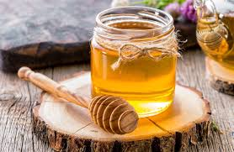

Nous avons eu le regret d’apprendre le décès de

Madame Andreu Maria
Résidente des Bleuets
Sincères condoléances à toute sa famille

PLANNING ANIMATION

LUNDI | MARDI | MERCREDI | JEUDI | VENDREDI
11h  Revue de presse | 10h  Soins bien être |  | 11h00  Atelier mémoire
14h30  Loisirs créatifs | 14H  Gymnastique  Adaptée  Groupe 1  15H  GYM  Groupe 2 | 16h15  Gymnastique  Adaptée  Avec Kader | 14H30  Atelier cuisine | 14H30  Cinéma

Les ateliers reprennent en petits groupes, dans le respect des mesures barrières.

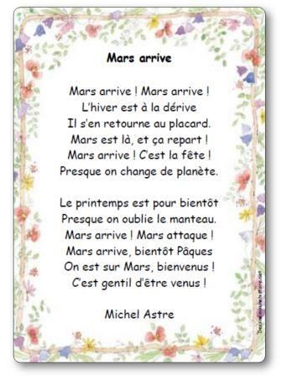

Jungblut

